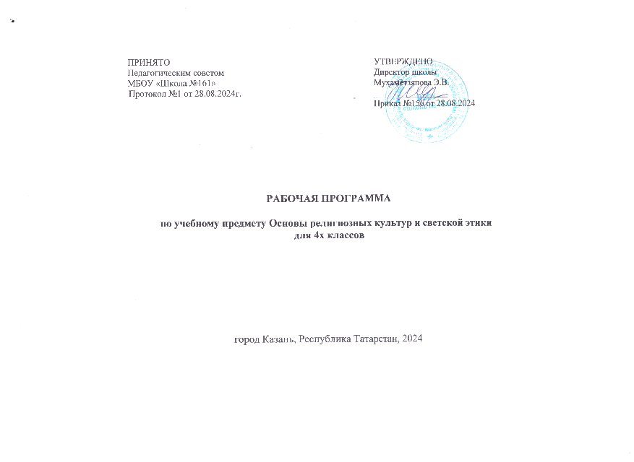

1.Планируемые результаты освоения учебного предмета
Предметные
К 1-й линии развития относятся следующие из них:
– определять и объяснять своё отношение к общественным нормам и ценностям (нравственным, гражданским, патриотическим, общечеловеческим);
– излагать своё мнение по поводу значения светской и религиозной культуры в жизни отдельных людей и общества;
– знать основные понятия религиозных культур, их особенности и традиции, историю их возникновения в мире и в России;
– устанавливать взаимосвязи между определённой светской или религиозной культурой и поведением людей, мыслящих в её традициях;
– проявлять уважение к любой вере или к отсутствию её (за исключением тоталитарных сект, направленных на разрушение и подавление личности);
– осознавать сходство некоторых важных духовно-нравственных оснований разных религий при их существенных отличиях.
Ко 2-й линии развития относятся следующие знания и умения:
– строить толерантные отношения с представителями разных мировоззрений и культурных традиций;
– делать свой выбор в учебных моделях общественно значимых жизненных ситуаций и отвечать за него;
– договариваться с людьми, предотвращая или преодолевая конфликты в учебных моделях жизненных ситуаций;
– осознавать разницу между «внутренней искренней верой» и «внешним обрядоверием»;
– на самом простом уровне различать традиционные религии и тоталитарные секты.
Метапредметные
Регулятивные
– самостоятельно формулировать цели урока после предварительного обсуждения;
– совместно с учителем обнаруживать и формулировать учебную задачу (проблему);
– совместно с учителем составлять план решения проблемы;
– работая по плану, сверять свои действия с целью и при необходимости исправлять ошибки с помощью учителя;
– в диалоге с учителем вырабатывать критерии оценки и оценивать свою работу и работу других учащихся.
Средства формирования регулятивных УУД – это технология проблемного диалога на этапе изучения нового материала и технология оценивания образовательных достижений (учебных успехов).
Познавательные
– ориентироваться в своей системе знаний: самостоятельно предполагать, какая информация понадобится для решения учебной задачи в один шаг;
– отбирать необходимые для решения учебной задачи источники информации среди предложенных учителем словарей, энциклопедий, справочников и других материалов;
– добывать новые знания: извлекать информацию, представленную в разных формах (текст, таблица, схема, рисунок и др.);
– читать вслух и про себя тексты учебников и при этом вести «диалог с автором» (прогнозировать будущее чтение; ставить вопросы к тексту и искать ответы; проверять себя); отделять новое от известного; выделять главное; составлять план;
– перерабатывать полученную информацию: сравнивать и группировать факты и явления; определять причины явлений и событий;
– перерабатывать полученную информацию: делать выводы на основе обобщения знаний;
– преобразовывать информацию из одной формы в другую: составлять простой план учебно-научного текста;
– преобразовывать информацию из одной формы в другую: представлять информацию в виде текста, таблицы, схемы.
Средства формирования познавательных УУД – это учебный материал и задания учебников, направленные на реализацию 1-й линии развития, а также технология продуктивного чтения.
Коммуникативные
– доносить свою позицию до других людей: оформлять свои мысли в устной и письменной речи с учётом своих учебных и жизненных речевых ситуаций;
– доносить свою позицию до других людей: высказывать свою точку зрения и обосновывать её, приводя аргументы;
– слушать других людей, рассматривать их точки зрения, относиться к ним с уважением, быть готовым изменить свою точку зрения;
– договариваться с людьми: сотрудничать в совместном решении задачи, выполняя разные роли в группе.
Средства формирования коммуникативных УУД – это технология проблемного диалога (побуждающий и подводящий диалог), работа в малых группах.
Личностные
– оценивать жизненные ситуации и поступки людей с точки зрения общепринятых норм и ценностей, отделять поступки человека от него самого;
– объяснять и обосновывать с точки зрения общепринятых норм и ценностей, какие поступки считаются хорошими и плохими;
– самостоятельно определять и формулировать самые простые, общие для всех людей правила поведения (основы общечеловеческих нравственных ценностей);
– опираясь на эти правила, делать выбор своих поступков в предложенных ситуациях;
– чувствовать ответственность за свой выбор; понимать, что человек всегда несёт ответственность за свои поступки;
– средством достижения этих результатов служит учебный материал и задания учебников, направленные на реализацию 1-й и 2-й линий развития школьников.

2. Содержание учебного предмета
№ | Название раздела | Краткое содержание
1. | Введение
2. | Христианство | Россия — наша Родина.  Введение в православную духовную традицию. Особенности восточного христианства. Культура и религия. Во что верят православные христиане. Добро и зло в православной традиции. Золотое правило нравственности. Любовь к ближнему. Отношение к труду. Долг и ответственность. Милосердие и сострадание. Православие в России. Православный храм и другие святыни. Символический язык православной культуры: христианское искусство (иконы, фрески, церковное пение, прикладное искусство), православный календарь. Праздники. Христианская семья и её ценности.  Любовь и уважение к Отечеству. Патриотизм многонационального и многоконфессионального народа России.
3. | Ислам | Россия — наша Родина.  Введение в исламскую духовную традицию. Культура и религия. Пророк Мухаммад — образец человека и учитель нравственности в исламской традиции. Столпы ислама и исламской этики. Обязанности мусульман. Для чего построена и как устроена мечеть. Мусульманское летоисчисление и календарь. Ислам в России. Семья в исламе. Нравственные ценности ислама. Праздники исламских народов России: их происхождение и особенности проведения. Искусство ислама.  Любовь и уважение к Отечеству. Патриотизм многонационального и многоконфессионального народа России.
4. | Иудаизм | Россия — наша Родина.  Введение в иудейскую духовную традицию. Культура и религия. Тора — главная книга иудаизма. Классические тексты иудаизма. Патриархи еврейского народа. Пророки и праведники в иудейской культуре. Храм в жизни иудеев. Назначение синагоги и её устройство. Суббота (Шабат) в иудейской традиции. Иудаизм в России. Традиции иудаизма в повседневной жизни евреев. Ответственное принятие заповедей. Еврейский дом. Знакомство с еврейским календарём: его устройство и особенности. Еврейские праздники: их история и традиции. Ценности семейной жизни в иудейской традиции.  Любовь и уважение к Отечеству. Патриотизм многонационального и многоконфессионального народа России.
5. | Буддизм | Россия — наша Родина.  Введение в буддийскую духовную традицию. Культура и религия. Будда и его учение. Буддийские святые. Будды. Семья в буддийской культуре и её ценности. Буддизм в России. Человек в буддийской картине мира. Буддийские символы. Буддийские ритуалы. Буддийские святыни. Буддийские священные сооружения. Буддийский храм. Буддийский календарь. Праздники в буддийской культуре. Искусство в буддийской культуре.  Любовь и уважение к Отечеству. Патриотизм многонационального и многоконфессионального народа России.
 | Итого | 34

3.Тематическое планирование

№ | Название раздела | Количество часов
1 | Введение | 1
2 | Христианство | 14
3 | Ислам | 6
4 | Иудаизм | 5
5 | Буддизм | 8
 | Всего: | 34

